GCSE German



Authentic Reading Materials / Translations

Name _______________________________________

Klasse ____________

**Bertolt Brecht - *Der Kaukasische Kreidekreis***ein Theaterstück – a play

DIE GOUVENEURSFRAU [...] aber Georgi baut natürlich nur für seinen kleinen Michel, nicht etwa für mich, Michel ist alles, alles für Michel!

DER GOUVENEUR Hast du gehört? „Fröhliche Ostern“ von Bruder Kazbeki! Schön und gut, aber es hat meines Wissens in Nukha nicht geregnet gestern nacht. Wo Bruder Kazbeki war, regnete es. Wo war Bruder Kazbeki?

DER ADJUTANT Man muss untersuchen.

DER GOVENEUR Ja, sofort. Morgen.

*Der Zug biegt in den Torbogen ein. Der Reiter, der inzwischen aus dem Palast zurückgekehrt ist, tritt auf den Gouveneur zu.*

DER ADJUTANT Wollen Sie nicht doch den Reuter aus der Hauptstadt hören, Exzellenz? Er ist heute morgen mit vertraulichen Papieren eingetroffen!

DER GOUVENEUR Nicht vor dem Essen, Shalva!

DER ADJUTANT [...] Hier sind sie schon.

*Die drei Herren sind herangetreten.*

**Musik Festivals in Deutschland**ein Blog – a blog

Deutschland hat seinen Besucherinnen und Besuchern einiges zu bieten, vor allem wenn es um Musik geht. Große etablierte Rock Festivals, aber auch kleinere Independent Festivals locken die Fans aus aller Welt. Die Pop Band „I Heart Sharks“ waren auf vielen Festivals dabei und erzählen Euch von dem ganz besonderen Spirit deutscher Festivals. Ein Festival ganz besonderer Art ist mit Sicherheit das CTM Festival (die ehemalige Club Transmediale), das jedes Jahr in Berlin stattfindet. Zwei von den drei Leitern, Jan und Oli erklären, worum es in Berlin gehen soll.

*Quelle: http://aufdeutsch.co.uk/musik-festivals-in-deutschland/  
Zuletzt aufgerufen: Dienstag, den 12. Juli 2016*

**Lötschental - Das magische Tal**eine Ferienbroschüre – a holiday brochure

*ANREISE*

So fern und doch so nah. Das Lötschental liegt näher als viele denken und ist mit der Bahn (Bern-Lötschberg-Simplon) via Goppenstein einfach erreichbar.

*WANDERN*

Das Lötschental ist Ausgangspunkt für herrliche Bergtouren. 200km markierte Wanderwege lassen das Wandern zu einem Erlebnis für Körper und Geist werden. Suchen Sie Ruhe und Erholung, finden Sie bei uns einladende Plätze zum Verweilen. Bestaunen Sie die natürlichen Bergwelt mit einem wunderschönen Panorama.

*INFORMATION & RESERVATION*

Das Lötschental Tourismus Team hilft Ihnen gerne Ihren Ferienaufenthalt im Lötschental zu organisieren. Für Fragen stehen wir Ihnen gerne zur Verfügung. Wir freuen uns auf Ihren Besuch bei uns im magischen Tal.

*KONTAKT*  
Lötschental Tourismus  
CH-3918 Wiler  
Tel. +41 (0)11 111 11 11  
www.loetschental.ch

**Großbritannien verlässt die EU**die Nachrichten – the news

In Großbritannien hat eine knappe Mehrheit (51,9 Prozent) für den "Brexit" gestimmt. Sie sind dafür, dass das Land aus der Europäischen Gemeinschaft austritt. Die EU rede den Briten zu viel rein und bestimme zu viel, war ihr wichtigstes Argument.

Dieser Wille der Mehrheit wird nun Wirklichkeit. Ob diese Entscheidung Großbritannien gut tun wird, wird sich zeigen. Es könnte auch sein, dass dieser Wunsch nach Unabhängigkeit nach hinten los geht. Niemand weiß bisher, wie ein solcher Ausstieg genau vor sich gehen soll.

Die großen Fragen sind: Wie kann Großbritannien in Zukunft seine Waren in Europa verkaufen? Wird es wieder Grenzen und Kontrollen bei der Einreise geben? Wer darf in Großbritannien studieren, wer darf dort arbeiten? Dürfen Briten innerhalb der EU arbeiten?

*Quelle: http://sowieso.de/portal/weltkugel/grossbritannien-verlaesst-die-eu  
Zuletzt aufgerufen: Dienstag, den 12. Juli 2016*

**Meine Schule**ein Email – an eMail

**Von:** mischa.herrmann@realschule-hathold.de **An:** tomas.schmidt@gymnasium-leibniz-rs.de  
**Gesendet:** Montag, den 8. Juni 2016; um 19 Uhr 16  
**Betreff:** Meine Schule

Liebe Tomas,

Ich gehe gern in die Schule, weil ich viele Freunde und Freundinnen habe, und weil der Unterricht meistens interessant ist.

Ich glaube, ich habe in Englisch viel gelernt und ich kann jetzt viel sagen. Wir haben viel auf Englisch diskutiert und viele Spiele gemacht. Der Lehrer kann streng sein aber er ist nich so schlimm. Wir haben in Englisch viele gute Bücher gelesen: zum Beispiel „Wolf Brother“. Das war sehr gut. Englisch lernen macht Spaß.

Ich weiß, dass Mathe ein wichtiges Fach ist, aber ich finde es kompliziert. Ich habe manchmal meine Hausaufgaben nicht gemacht, weil sie oft so kompliziert sind. Aber ich mag den Lehrer. Er ist nett und interessant und nie launisch. Er ist bestimmt mein Lieblingslehrer.

Ich lerne gern Naturwissenschaften. Ich habe nicht immer alles verstanden aber der Unterricht macht immer Spaß. Ich habe immer meine Hausaufgaben gemacht. In Bio haben wir gelernt, wie das Gehirn funktioniert und warum wir Musik hören können. Der Lehrer hat seine Gitarre gespielt. Er kann nicht so gut spielen, aber es hat Spaß gemacht.

Was ist dein Lieblingsfach? Und was findest du schwierig?

Schreib bald zurück!

Liebe Grüße,

Mischa

**Bayern-Ticket - Deutsche Bahn**eine Werbung – an advert

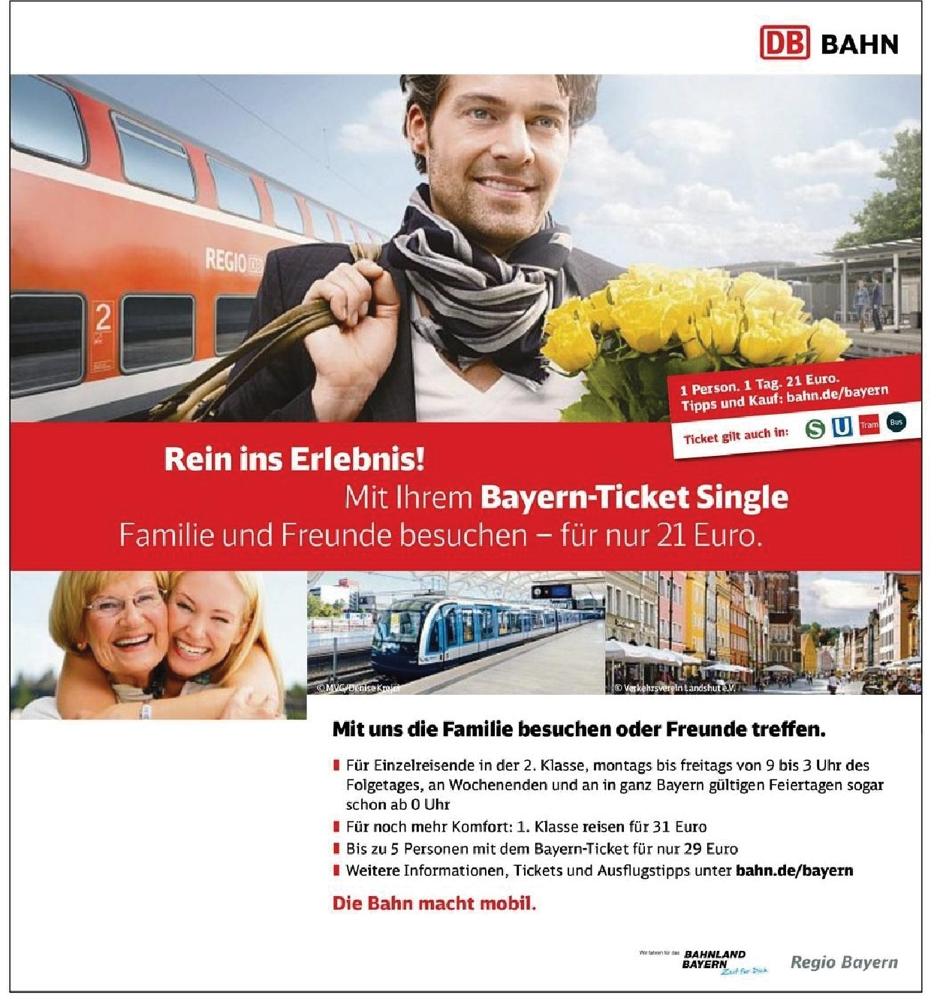

**Eine Radtour durch Norddeutschland**ein Blog – a blog

„Was wir für ein Glück mit dem Wind haben,“ ruft Lisa mir lachend zu, nimmt die Füße von den Pedalen und lässt sich vom Wind vorwärts pusten. Heute ist unsere letzte Etappe. Die Tour endet in dem kleinen Ort Maasholm an der Ostsee. Unser Weg hat uns von der Nordsee 180 Kilometer durch das Land zur Ostsee geführt.

Wir sind täglich an die 45 Kilometer gefahren und haben unterwegs viel über die Wikinger und Friesen, die einst die Region besiedelten, gelernt. Denn entlang der Wikinger-Friesen-Route sind 43 Hörstationen, an denen man sich die Geschichte des Nordens erzählen lassen kann.

Radurlaub ist in Deutschland eine der beliebtesten Urlaubsarten.

[...] Kurze Zeit später sind wir gestärkt für die letzten 20 Kilometer unserer Radtour. Noch einmal die Nase in den Wind strecken und in die Pedale treten, bevor es morgen zurück geht in den Berliner Alltag.

*Quelle: http://aufdeutsch.co.uk/von-kuste-zu-kuste-eine-radtour-durch-norddeutschland/  
Zuletzt aufgerufen: Dienstag, den 12. Juli 2016*

**Portugal ist Europameister**die Sportnachrichten– the sports news

Der Außenseiter triumphiert, der Gastgeber im Tal der Tränen: Portugal gewinnt das EM-Finale, das eigentlich Frankreich dominiert. Nicht einmal die tragische Verletzung von Superstar Ronaldo kann die Portugiesen stoppen.

Die französischen Spieler standen oder saßen fassungslos auf dem Rasen, mit leeren Mienen, und schauten unglücklich zu den hemmungslos feiernden Portugiesen bei deren Siegerehrung. "Les Bleus" um Torschützenkönig Antoine Griezmann (6 Treffer) blieb der dritte EM-Titel nach 1984 und 2000 verwehrt. "Es gibt keine Worte, um das Gefühl zu beschreiben. Die Enttäuschung ist immens", sagte Nationaltrainer Didier Deschamps.

"Es braucht Zeit, um das zu verarbeiten." Dabei hatte Frankreich die Partie über weite Strecken dominiert. Doch Gegner Portugal sicherte sich mit einem 1:0 nach Verlängerung den EM-Titel, den ersten internationalen Triumph im portugiesischen Fußball. Und das ohne die Hilfe seines Ausnahmespielers und Kapitäns: Cristiano Ronaldo musste verletzungsbedingt früh ausgewechselt werden.

*Quelle: http://www.dw.com/de/portugal-ist-europameister/a-19390676  
Zuletzt aufgerufen: Dienstag, den 12. Juli 2016*

**Snapchat, Periscope und Co: Hypen wir uns zu Tode ?**ein Blog – a blog

Wie viele Apps besitzt dein Smartphone, die du wirklich benutzt und nicht nur besitzt? Bei mir sind es wohl neben Standardfunktionen – Karten, Telefon, SMS, E-Mail, Browser – etwa sechs. Installiert habe ich ungefähr 50.

Die Diskussion, ob Snapchat nun der neuste Trend ist oder es schon wieder vorbei ist, findet aktuell im Off der Medienwahrnehmung statt. Dort tobt ein neues Phänomen: Periscope. Hochwertige Livestreams im do it yourself Prinzip, welche ein umfangreicheres Programm als Fernsehen – und dazu noch ungeschnitten – erlauben.

Dabei könnte auch dafür ein ähnliches Schicksal gelten: Hypen wir uns also zu Tode? Was denken Sie?

*Nach diese Quelle adaptiert: http://www.socialmedia-blog.de/2015/06/snapchat-periscope-und-co-hypen-wir-uns-zu-tode/  
Zuletzt aufgerufen: Dienstag, den 12. Juli 2016*

**Max Frisch - *Homo Faber***eine Geschichte – a story

**Erste Station**

Wir starteten in La Guardia, New York, mit dreistündiger Verspätung infolge Schneestürmen. Unsere Maschine war, wie üblich auf dieser Strecke, eine Super-Constellation. Ich richtete mich sofort zum Schlafen, es war Nacht.

Wir warteten noch weitere vierzig Minuten draußen auf der Piste, Schnee vor den Scheinwerfern, Pulverschnee, Wirbel über der Piste, und was mich nervös machte, so daß ich nicht sogleich schlief, war nicht die Zeitung, die unsere Stewardess verteilte, *First Pictures Of World's Greatest Air Crash In Nevada*, eine Neuigkeit, die ich schon am Mittag gelesen hatte, sondern einzig und allein diese Vibration in der stehenden Maschine mit laufenden Motoren - dazu der junge Deutsche neben mir, der mir sogleich auffiel, ich weiß nicht wieso, er fiel auf, wenn er den Mantel auszog, wenn er sich setzte und sich die Bügelfalten zog, wenn er überhaupt nichts tat, sondern auf den Start wartete wie wir alle und einfach im Sessel saß, ein Blonder mit rosiger Haut, der sich sofort vorstellte, noch bevor man die Gürtel geschnallt hatte.

Seinen Namen hatte ich überhört, die Motoren dröhnten, einer nach dem andern auf Vollgasprobe - Ich war todmüde.

**Pro-fußballcamp**eine Internetseite – a website

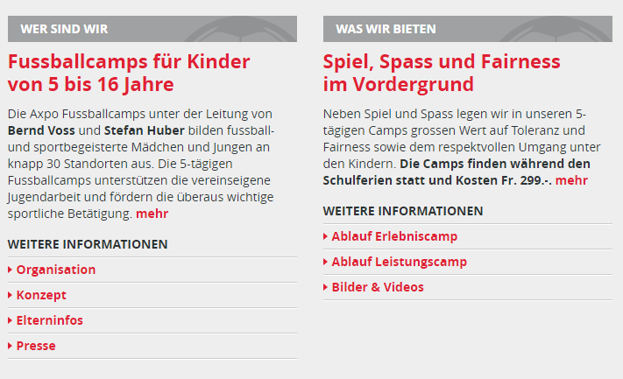

**Siegfried Lenz - *Der große Wildenberg***eine Geschichte – a story

Die Sekretärin hatte recht. Ich hatte zehn Minuten gewartet, da erschien Dr. Petersen, ein Hüne mit wässerigen Augen; er bat mich, Platz zu behalten, und wir sprachen über meine Bewerbung. Sie sei, sagte er, immer noch bei Wildenberg, er habe sie bei sich behalten, trotz seiner enormen Arbeitslast, und ich käme diesem großen Mann gewiß entgegen, wenn ich nicht weiter danach fragte, sondern meinen Aufenthalt bei ihm so kurz wie möglich hielte.

Ich sah in die Ecke, aus der die Stimme gekommen war, und ich erkannte einen kleinen, leidvoll lächelnden Mann hinter einem riesigen Schreibtisch. Er winkte mir aus seiner Verlorenheit mit einem randlosen Zwicker zu, reichte mir die Hand, eine kleine, gichtige Hand, und bat mich schüchtern, Platz zu nehmen.

**Friedrich Dürrenmatt - *Die Physiker***ein Theaterstück – a play

INSPEKTOR Man darf doch rauchen?

OBERSCHWESTER Es ist nicht üblich.

INSPEKTOR Pardon. *Er steckte die Zigarre zurück.*

OBERSCHWESTER Eine Tasse Tee?

INSPEKTOR Lieber Schnaps.

OBERSCHWESTER Sie befinden sich in einer Heilanstalt.

INSPEKTOR Dann nichts. Blocher, du kannst photographieren.

BLOCHER Jawohl, Herr Inspektor.

*Man photographiert. Blitzlichter.*

[...]

INSPEKTOR Der Mörder?

OBERSCHWESTER Bitte, Herr Inspektor – der arme Mensch ist doch krank!

INSPEKTOR Also gut: Der Täter?

OBERSCHWESTER Ernst Heinrich Ernesti. Wir nennen ihn Einstein.

INSPEKTOR Warum?

OBERSCHWESTER Weil er sich für Einstein hält.

INSPEKTOR Achso. *[zu Polizisten]* Haben Sie die Aussagen der Oberschwester, Guhl?

GUHL Jawohl, Herr Inspektor.

[...]

INSPEKTOR [...] Das ist schon der Zweite Mord –

OBERSCHWESTER Bitte, Herr Inspektor.

INSPEKTOR – der zweite Unglücksfall innert drei Monaten in der Anstalt „Les Cerisiers“.

**Bertolt Brecht - *Der gute Mensch von Sezuan***ein Theaterstück – a play

DIE HAUSBESITZERIN Fräulein Shen Te, ich bin die Hausbesitzerin, Frau Mi Tzü. Ich hoffe, wir werden gut miteinander auskommen. Das ist ein Mietkontrakt. *Während Shen Te den Kontrakt durchliest* Ein schöner Augenblick, die Eröffnung eines kleinen Geschäfts, nicht wahr, meine Herrschaften? Sie schaut sich um. Ein paar Lücken sind ja noch auf den Stellagen, aber es wird schon gehen. Einige Referenzen werden Sie mir wohl beibringen können?

SHEN TZE Ist das wirklich nötig?

DIE HAUSBESITZERIN Aber ich weiß doch gar nicht, wer Sie sind.

DER MANN Vielleicht könnten wir Fräulein Shen Te bürgen*? Wir kennen sie, seit sie in die Stadt gekommen ist, und legen jederzeit die Hand für sie ins Feuer.

DIE HAUSBESITZERIN Und wer sind Sie?

DER MANN Ich bin der Tabakhändler, Ma Fu.

DIE HAUSBESITZERIN Wo ist ihr Laden?

DER MANN Im Augenblick habe ich keinen Laden. Sehen Sie, ich habe ihn eben verkauft!

DIE HAUSBESITZERIN Achso.

* bürgen = to bail / to guarantee

**Handywerbung aus Amazon.de**eine Internetseite – a website

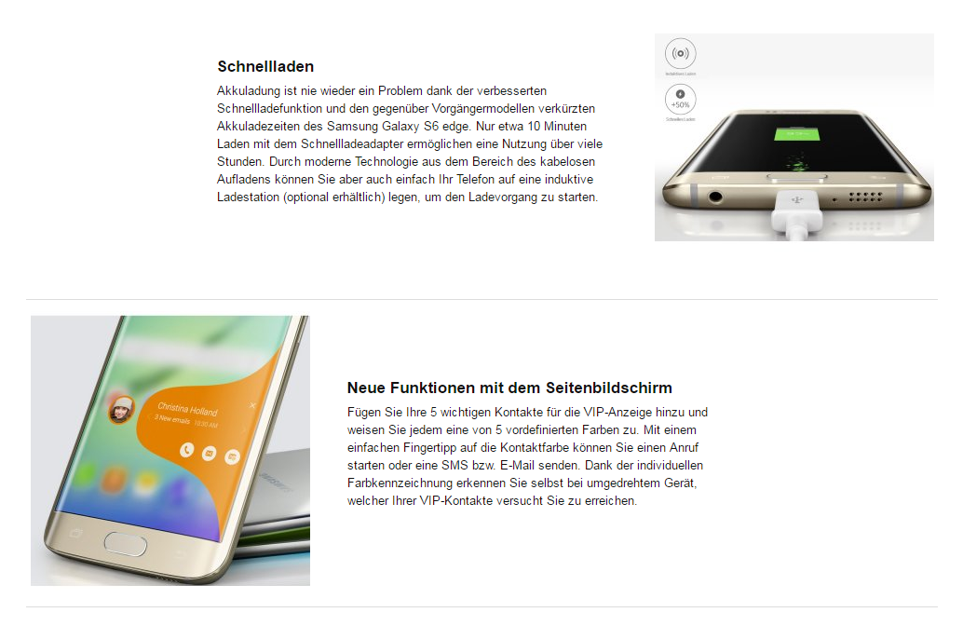

**Der letzte Schultag in Deutschland ist vorbei!**ein Blog – a blog

*This person has recently completed a year-long student exchange in Germany.*

That's it! School's over! It's done!

Heute war der Tag da. Der letzte deutsche Schultag für ein Jahr... Es war komisch und es ist immer noch komisch. So viele Verabschiedungen habe ich noch nie auf einmal erlebt, so surreal hat sich noch nichts angefühlt.

Ich weiß, dass nun Ferien sind. Ich weiß, dass ich nur noch meine engsten Freunde bis ich fliege sehen werde. Ich weiß, dass ich mich von meiner Tanzgruppe nun verabschiedet habe. Und ich weiß, dass es in 28 Tagen los geht. Doch: es fühlt sich einfach nicht so an. So gar nicht. Ich weiß, was noch alles bevor steht. Ich „fühle“ es allerdings nicht.

Komischer aber recht normaler Zustand eines Austauschschülers würde ich sagen...

Immerhin habe ich heute einen für mich großen Schritt in Richtung USA und Auslandsjahr gemacht. Ich habe meine Flugdaten bekommen und ich weiß, dass nun nicht mehr viel zwischen mir und den USA liegt...

* Ich habe eine wundervolle Gastfamilie, auf die ich mich schon sehr freue.
* Ich habe mein Visum erfolgreich bekommen.
* Ich habe meine Flugdaten und es können mich sogar die Personen zum Flughafen begleiten, die ich unbedingt dabei haben wollte.
* Und ich bin durch mit dem Pflichtteil – der Schule und mit dem Tanzen (ja, das ist viel mehr Spaß als „Pflicht“; but whatever, you know what I mean).

Es wird weiter spannender. Von Tag zu Tag rückt alles näher. Ich kann's immer noch nicht so recht glauben.

*Quelle: http://honeys-dreamyear.blogspot.co.uk/2016/07/der-letzte-schultag-in-de-ist-vorbei.html  
Zuletzt aufgerufen: Dienstag, den 12. Juli 2016*

**Heinrich Böll - *Mein Onkel Fred***eine Geschichte – a story

Mein Onkel Fred ist der einzige Mensch, der mir die Erinnerung an die Jahre nach 1945 erträglich macht. Er kam an einem Sommernachmittag aus dem Kriege heim, schmucklos gekleidet, als einzigen Besitz eine Blechbüchse an einer Schnur um den Hals tragend sowie beschwert durch das unerhebliche Gewicht einiger Kippen, die er sorgfältig in einer kleinen Dose aufbewahrte.

Er umarmte meine Mutter, küsste meine Schwester und mich, murmelte die Worte «Brot, Schlaf, Tabak» und rollte sich auf unser Familiensofa, und so entsinne ich mich seiner als eines Menschen, der bedeutend länger war als unser Sofa, ein Umstand, der ihn zwang, seine Beine entweder anzuwinkeln oder sie einfach überhängen zu lassen. Beide Möglichkeiten veranlassten ihn, sich wütend über das Geschlecht unserer Großeltern auszulassen, dem wir die Anschaffung dieses wertvollen Möbelstückes verdankten.

**Patrick Suskind - *Das Parfum***eine Geschichte – a story

Am 1. September 1753, dem Jahrestag der Thronbesteigung des Königs, ließ die Stadt Paris am Pont Royal ein Feuerwerk abbrennen. Es war nicht so spektakulär wie das Feuerwerk zur Feier der Verehelichung des Königs oder wie jenes legendäre Feuerwerk aus Anlaß der Geburt des Dauphin, aber es war immerhin ein sehr beeindruckendes Feuerwerk. Man hatte goldene Sonnenräder auf die Masten der Schiffe montiert. Von der Brücke spieen sogenannte Feuerstiere einen brennenden Sternenregen in den Fluß. Und während allüberall unter betäubendem Lärm Petarden platzten und Knallfrösche über das Pflaster zuckten, stiegen Raketen in den Himmel und malten weiße Lilien an das schwarze Firmament.

**Max Frisch - *Homo Faber***eine Geschichte – a story

Auf seiner Karte (1:500 000) war sowieso nichts zu erkennen, Niemandsland, weiß, zwei blaue Linien zwischen grünen Staatsgrenzen, Flüsse, die einzigen Namen (rot, nur mit der Lupe zu lesen) bezeichneten Maya-Ruinen - Ich wünschte Glück. Ein Bruder von ihm, der schon seit Monaten da unten lebte, hatte offenbar Mühe mit dem Klima, ich konnte es mir vorstellen, Flachland, tropisch, Feuchte der Regenzeit, die senkrechte Sonne.

Damit war dieses Gespräch zu Ende.  
Ich rauchte, Blick zum Fenster hinaus: unter uns der blaue Golf von Mexico, lauter kleine Wolken, und ihre violetten Schatten auf dem grünlichen Meer, Farbspiel wie üblich, ich habe es schon oft genug gefilmt - ich schloß die Augen, um wieder etwas Schlaf nachzuholen, den Ivy mir gestohlen hatte; unser Flug war nun vollkommen ruhig, mein Nachbar ebenso. Er las seinen Roman.

**Wolfgang Borchert - *An diesem Dienstag***eine Geschichte – a story

Die Woche hat einen Dienstag.  
Das Jahr ein halbes Hundert.  
Der Krieg hat viele Dienstage.

An diesem Dienstag  
sagte Herr Hansen zu Fräulein Severin: Wir müssen dem Hesse auch mal wieder was schicken, Severinchen. Was zu rauchen, was zu knabbern. Ein bisschen Literatur. Ein Paar Handschuhe oder sowas. Die Jungens haben einen verdammt schlechten Winter draußen. Ich kenne das. Vielen Dank.

Hölderlin vielleicht, Herr Hansen?

Unsinn, Severinchen, Unsinn. Nein, ruhig ein bisschen freundlicher. Wilhelm Busch oder so. Hesse war doch mehr für das Leichte. Lacht doch gern, das wissen so Sie doch. Mein Gott, Severinchen, was kann dieser Hesse lachen!

Ja, das kann er, sagte Fräulein Severin.

An diesem Dienstag  
schrieb Schwester Elisabeth an ihre Eltern: Ohne Gott hält man das gar nicht durch. Aber als der Unterarzt kam, stand sie auf. Er ging so krumm, als trüge er ganz Russland durch den Saal.

Soll ich ihm noch was geben? fragte die Schwester.

Nein, sagte der Unterarzt.

**Camp Sport 4.0**eine Broschüre – a brochure

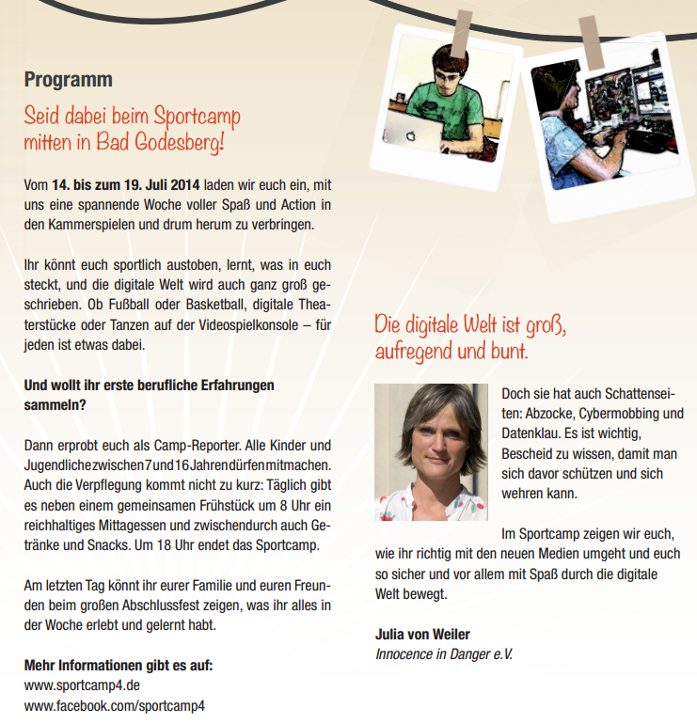

**Schulordnung**eine Mitteilung – a notice

|  |
| --- |
| **Rauchen** ist auf dem Schulgelände grundsätzlich verboten.  **Handys**: Der Gebrauch von Handys und Multimediageräten ist in Klassenzimmern und Toiletten generell verboten. In den Pausen sind Handys in den Pausen ausschließlich zum telefonieren erlaubt.  **Die große Pause** beginnt durch die Beendigung des Unterrichts durch den Lehrer. Danach kann man zum Bäcker gehen oder im Klassenzimmer bleiben. Natürlich darf man sich auch auf dem Schulgelände aufhalten.  **Mülltrennung:** In den Klassenzimmern befinden sich zwei Müllboxen. Die blaue Müllbox ist für Papier und Restmüll. Die gelbe Müllbox ist für Kunststoff.  **EDV-Räume:** Essen und Trinken in den EDV- Räumen ist streng verboten! |

**Bist du fit und gesund?**ein Blog – a blog

Ich glaube, ich bin sehr gesund. Ich bin attraktiv und ich sehe gut aus, aber ich trainiere nicht.. Ich finde Sport total doof. Ich esse viel Pizza und viel Schokolade, aber ich habe einen schönen Körper. Also, kein Problem! Warum soll ich die ganze Zeit Sport treiben? Ich schwimme manchmal und gehe im Winter mit meinen Freunden snowboarden, weil Snowboarden cool ist. Ich trainiere nicht, weil ich schon sehr attraktiv bin. Ich rauche manchmal, weil ich meinen Job stressig finde, aber ich will aufhören. **Susana**

Viele Leute sagen, Fitness ist nicht wichtig, aber das ist blöd. Meine Gesundheit und meine Fitness sind für mich sehr wichtig. Ich trinke keinen Alkohol. Ich bin Vegetarier und esse nie Fleisch. Ich rauche nicht, ich habe nie geraucht und ich werde nie rauchen. Ich spiele Tennis, Fußball, Basketball und Volleyball und ich lerne Taekwondo. Ich bin in einem Sportverein. Ich trainiere dreimal die Woche im Sportverein und ich jogge jeden Tag. Ich brauche eine Knieoperation, aber ich bin sehr fit. **Jan**

**Der Untergang der Titanic**ein Zeitschriftenartikel – a magazine article

Es war eine dramatische Nacht. Das Wasser war kalt, zwei Grad Celsius. Der Himmel war dunkel. Die „Titanic“ war auf ihrer ersten Fahrt von England nach New York. Es war der 14. April 1912. Sie war das größte und das beste Passagierschiff der Welt. In der Titanic waren Salons, Bibliotheken, Cafes, Swimming-pools, ein Türkisches Bad, eine Squash-Halle, ein Gymnastik-Saal, und eine Krankenstation. An Bord waren 2.228 Passagiere und Besatzungsmitglieder.

Das 269 Meter lange Schiff rammte einen Eisberg kurz vor Mitternacht im Nordatlantik und sank drei Stunden später. Die „Titanic“ hatte 20 Rettungsboote, genug für 1.000 Menschen. Nur 705 Menschen überlebten. 1.523 ertranken.

Die „Titanic“ ist heute eine Legende. Eine Speisekarte mit dem letzten Mittagsmenü von der „Titanic“ wurde im Jahre 2012 für 76 000 Pfund verkauft.

**Meine Routine**ein Blog – a blog

Ich heiße Sheldon Cooper. Ich wohne mit meinem Freund Leonard in einer Wohnung. Ich wache um genau 6.55 Uhr auf und ich stehe um genau 7.00 Uhr auf. Von 7.00 Uhr bis 7.10 Uhr dusche ich mich. Leonard steht um 9.15 Uhr auf, oder ein bisschen später.

Um genau 8.00 Uhr frühstücke ich. Ich esse Cornflakes mit Milch und ich sehe ein bisschen fern. Ich trinke Orangensaft. Um genau 8.30 Uhr putze ich mir die Zähne. Von 8 35 Uhr bis 8 39 Uhr ziehe ich mich an. Leonard frühstückt spater.

Um genau 9.25 Uhr verlasse ich das Haus und ich fahre mit Leonard zur Universität. Um genau ein Uhr esse ich zu Mittag mit meinen Freunden Leonard, Howard und Rajesh im Restaurant an der Uni. Um genau 7.00 Uhr fahre ich mit Leonard nach Hause.

Am Montagabend bestellen wir Fast-Food. Am Dienstagabend essen wir einen Cheeseburger im « Cheesecake Factory ». Am Mitwochabend essen wir Tomatensuppe in der Wohnung. Am Donnerstagabend bestellen wir Pizza. Am Freitagabend essen wir chinesisch. Am Samstagabend essen wir Fast-Food. Am Sonntag spielen wir Paintball. Anschließend essen wir Fast-Food. Ich gehe um genau 11.00 Uhr ins Bett. Jeden Abend.

**Spa Angebote**eine Broschüre – a brochure

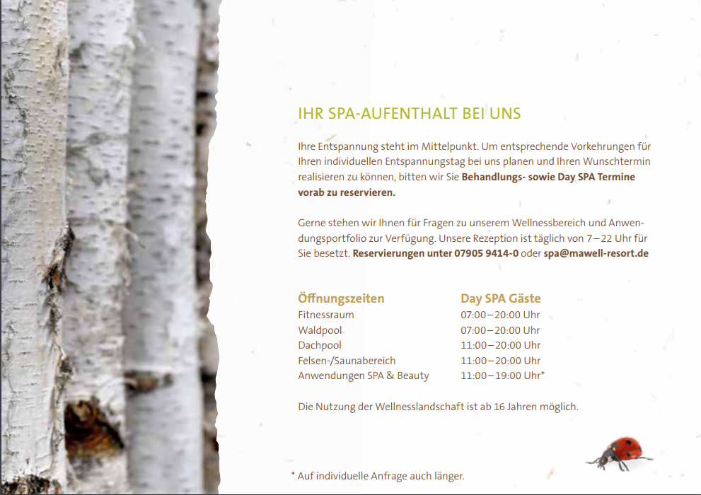

**Was machst du für die Umwelt?**ein Fragebogen – a questionnaire

Ich recycle Altpapier, Alu-Dosen, Glasflaschen, Plastik und Pappkartons, weil die Umweltverschmutzung für mich ein großes Problem ist. Um die Luftverschmutzung zu reduzieren, fahre ich selten mit dem Wagen. Wenn ich die Macht hätte, würde ich alle Leute zwingen, mit dem Bus zu fahren. **Markus**

Ich recycle alte Pizza-Kartons, Cola-Flaschen, Plastik und Pappkartons. Letzte Woche habe ich auch meine alte Kleidung zum Container gebracht und ich habe auch meinen alten Fernseher recycelt. Meiner Meinung nach sollten wir alle öfter recyceln. Ich habe keinen Wagen, weil ich finde, dass die Abgase von Autos zu viel Verschmutzung verursachen. Ich fahre deswegen normalerweise mit der U-Bahn. **Leni**

Ich habe einen Wagen und fahre also selten mit dem Bus, obwohl ich weiß, dass dieses besser für die Umwelt wäre. Als ich jung war, ging ich oft zu Fuß aber ich fahre sehr gern und will das nicht aufgeben. Ich recycle nichts. Doch um Wasser zu sparen, dusche ich mich nur am Wochenende. **Timo**

**Sturm in Großbritannien**ein Nachtrichtartikel – a news article

Ein Lehrer aus einem Dorf im Süden von England hat acht- und neunjährigen Kindern im Unterricht erklärt, dass der Weihnachtsmann keine reale Person ist – und hat einen Sturm ausgelöst.

Die acht- und neunjährigen Kinder sollten Briefe an den Weihnachtsmann schreiben. Einer der Schüler hat den Lehrer gefragt, ob der Weihnachtsmann wirklich existiere. Leider hat der Lehrer dann vor der Klasse die Wahrheit gesagt.

Vier Eltern haben sich massiv bei dem Schulleiter beschwert. „Dieser Lehrer hat alle unsere Kinder enttäuscht“, schimpfte eine Mutter.

Der Schulleiter musste sich formell entschuldigen. “Der Lehrer hat einen Fehler gemacht. Es tut ihm wirklich leid. Der Lehrer wollte ganz einfach die Frage eines Schülers beantworten. Ich werde ihn nicht entlassen.”

**Die Stadt von Markus Babbel**ein Zeitschriftartikel – a magazine article

Ich heiße Markus Babbel. Ich komme aus München in Deutschland. Ich spielte eine Zeitlang bei Bayern München. Ich spielte auch ein Paar Jahre bei FC Liverpool.

Liverpool ist eine interessante Stadt (die Beatles-Stadt) und hat 700 000 Einwohner. Das ist weniger als München. Liverpool ist kleiner als München und hat keine Oper und kein Olympiastadion. Das Rathaus in München ist auch viel schöner. Aber ich wohnte sehr gern in Liverpool und spielte sehr gern Fußball in der „Premier League“. Ich habe mit FC Liverpool fünf Pokale gewonnen.

Es gibt in Liverpool zwei große Fußballstadien, zwei Döme, ein Beatles-Museum, viele andere Museen und Kunstgalerien, viele Restaurants, viele Internet-Cafes und viele Parks. Für die Touristen ist das Beatles-Museum wahrscheinlich die Top-Attraktion. Ich war noch nie da.

Ich habe am Samstag das Buch „Wolf Brother“ (auf Englisch) für meine Tochter gekauft. Meine Tochter ging zur Schule in Liverpool und kann sehr gut Englisch – viel besser als ich! Sie hat viel gelernt. Ich kann das Buch nicht hundert Prozent verstehen.

**Was ist dein Traumberuf?**ein Blog – a Blog

Hallo. Also, ich bin zwar erst 15, aber ich mache mir schon Gedanken um meine Zukunft. Ich habe keinen richtigen Plan, was ich werden will. Die zwei Berufe, die mich interessieren, sind Grafikdesigner (Webdesigner) oder Fotograf. Ich habe echt Spaß daran, zu fotografieren, und arbeite auch viel mit dem Computer mit Programmen wie Photoshop und GIMP.  
**Thomas**

Also mein Traumberuf... schwierig! Ich bin mir nicht sicher aber ich glaube, man sollte die Karriere nach seinen Stärken wählen. Ich finde, Autorin wäre nicht schlecht.   
Das Problem wäre nur, dass ich immer, wenn ich eine Geschichte beginne, sie nie beende. Also, keine gute Idee für mich ... Und ... meine Eltern sind nicht damit zufrieden.  
**Helena**

Ich kann mich nicht entscheiden. Es gibt so viele tolle Berufe, die mich interessieren. Klar, Tierärztin wollte jeder von uns mal werden...   
Mich interessiert alles was mit Jura zu tun hat.   
**Kirsten**

Ich weiß immer noch nicht was ich werden will. Ich wollte eigentlich später mal Medizin studieren und dann als Ärztin auf einer Geburtststation arbeiten... aber jetzt habe ich erfahren, dass ich dann fast nur Kaiserschnitte machen würde... und das finde ich nicht so toll...   
**Susana**

**Wie war es für Sie?**eine Hotelkritik – a hotel review

Mit Hundekot vor dem Eingang, dem unfreundlichen Personal und den schlimmen Zimmern behauptet das Hans Brinker Budget Hotel Amsterdam auf seiner Webseite, es sei das schlimmste Hotel der Welt. Ist das ein schlechter Witz oder schlaue Werbung?

Die Reisecommunity TripAdvisor hat auf Basis von Nutzer-Bewertungen die Top 10 der schmutzigsten Hotels in Europa gewählt.

"Eklig und dreckig", "Die Dusche stank nach Urin" , "Wir wurden von Wanzen gebissen", "Die Klobürste war älter als ich", "Es gab Hundehaare überall" , "Die Badewanne war schimmelig.“ So haben die Nutzer von TripAdvisor die schlimmsten Hotels beschrieben.

Unter den zehn „schmutzigsten Hotels“ findet man acht aus Großbritannien, davon sechs in London. Nach den 30 Millionen Bewertungen und Meinungen der TripAdvisor-Nutzer ist das „dreckigste Hotel Europas“ nicht in Amsterdam, und auch nicht in London, sondern in Blackpool, Großbritannien.

**Wie war es für Sie?**eine Hotelbroschüre – a hotel brochure

Herzlich willkommen im Hotel des 21. Jahrhunderts!

Moderne Elektrotechnik zu Ihren Diensten! Die Technologie, die unsere Hotelgäste verwöhnt, einen reibungslosen Betrieb erlaubt und dabei die Wirtschaftlichkeit Ihrer Unternehmung sicherstellt.

Wir laden Sie zu einem Rundgang durch Ihr Hotel des 21. Jahrhunderts ein.

Ob unglaublich warm oder angenehm kühl – Unsere Gäste erwarten jederzeit das richtige Raumklima. Mit Licht setzen wir Stimmungen in Szene, drücken Emotionen aus.

Obwohl Hotelgäste unterschiedliche Anforderungen* haben, sind die Erwartungen oftmals dieselben. Komfort und Gelegenheiten eines Hotels sowie Sicherheit und perfekter Service sind die entscheidenden Parameter für ihre Zufriedenheit.

Wir freuen uns sehr auf Ihren Besuch!

*\* Anforderungen = Wünsche*

**Obdachslosigkeit - Hilfe!**eine Mitteilung – a notice

**BRAUCHEN SIE HILFE ???**

... ich habe keinen Schlafplatz

... das Arbeitsamt gibt mir kein Geld

... ich brauche Hilfe

... ich habe nichts zu essen

... ich habe alles verloren

... ich bin Zuhaus rausgeflogen

... ich habe keine Papiere mehr

**Wir bieten Ihnen zu diesen und zu vielen anderen Fragen Beratung und** **Unterstützung.**

**OFFENE SPRECHZEITEN:** Montag, Dienstag, Donnerstag, Freitag, Samstag  
9.00 – 13.00 Uhr

**HILFE IN NOTSITUATION:** Unterkunft – Krisensituationen – psychosoziale Probleme

**In den Bahnhof...**Lautsprecheransagen – tannoy announcements

„Gleis 3, Abfahrt ICE 321 nach Dresden Hauptbahnhof über Wuppertal Hauptbahnhof. Abfahrt, 12 Uhr 19. Vorsicht bei der Einfahrt.“

„Gleis 13. Information zu IC 2312 nach Berlin Hauptbahnhof über Düsseldorf Hauptbahnhof. Planmäßiger Abfahrt um 18 Uhr 10, fällt heute aus. Grund dafür ist eine Verspätung eines vorausfahrenden Zuges. Wir bitten um Ihr Verständnis.“

„Gleis 9. Information zu ICE 101 nach München Hauptbahnhof über Frankfurt am Main Flughafen Fernbahnhof. Planmäßiger Abfahrt um 7 Uhr 39, heute circa 20 Minuten später, und heute ab Gleis 12. Grund dafür ist ein Stromausfall. Wir bitten um Entschuldigung.“

**Technologie - Tekelom**eine Werbung – an advert

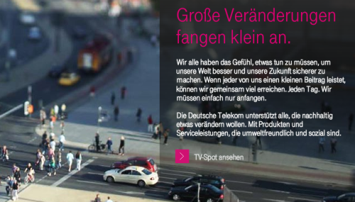

**„Nur auf die Bühne kann sie nicht!“**ein Abschnitt – an article

*Eine Geschichte über ein gebehindertes* Mädchen.*

Irene konnte von Geburt nicht laufen, also ist sie nun schon siebzehn Jahre im Rollstuhl. Irenes Schule ist ein normales Gymnasium.

Jeden Morgen um 7.15 Uhr kommt der Taxifahrer, holt Irene ab und bringt sie zur Schule.

Irene erreicht alle Klassenzimmer – selbst den Musiksaal oben – im Rollstuhl. Nur auf die Bühne in der Aula kann sie nicht, und sie möchte so gerne an einem Theaterstück teilnehmen.

Die Sportstunde ist natürlich für sie sehr schwierig. „Schwimmen mag ich gern, aber es gibt in der Schule keine Möglichkeit dazu. In meiner Freizeit treffe ich much natürlich gern mit meinen Freunden, aber das heißt, dass meine Mutter fast eine Taxifahrerin ist!“

*\*gehbehindert = unable to walk*May 2006 – Higher Reading

**Was gibt es hier zu tun?**eine Broschüre – a leaflet

Tübingen am Nekar. Eine wunderschöne Stadt.  
Machen Sie einen Rundgang durch die Altstadt.

**Der Markt** findet dreimal in der Woche statt. Rund um den großen steinernen Brunnen am Marktplatz findet nicht nur Obst und Gemüse, sondern auch Lederwaren, schöne Kerzen und allerlei Schmuck.

Am Marktplazt steht seit 1435 **das dreistöckige Rathaus**. Man hat den vierten Stock erst 1508 gebaut, und drei Jahre später war die wunderschöne Stadtuhr fertig.

**Das Schloss Hohentübingen** gehört heute zum größten Teil zu der Universität Tübingen. Von oben hat man einen tollen Blick auf den Fluss hinunter. Im Schloss findet auch man ein Museum mit einigen interessanten Sammlungen.

**Den größten Park Tübingens** findet man auch direkt in der Stadtmitte. Der Alte Botanische Garten der Universität, wo man sich schön ausruhen kann, ist ein sehr ruhiger Ort.

**Abends** trifft man in der Altstadt, wo es viel los ist. Da es hier eine Fußgängerzone ist, kann man frei herumspazieren, ohne auf den Verkehr zu achten.

**Im Sportzentrum** kann man Schwimmen, Federball spielen, Aerobik machen und vieles mehr! Falls man etwas Wichtiges vergessen hat, gibt es gleich beim Eingang einen Laden, wo man Sportartikel kaufen kann.

May 2001 – Foundation & Higher Reading

**Umweltgruppe an der Schule**ein Abschnitt – an article

In die Schule gibt es viel zu viel Müll. In der Pause, findet man am Kiosk viele leckere Sachen. Aber wenn man genau hinschaut, gibt es überall zu viele Verpackung – Cola in Dosen, Milch in Kartons, Pudding und Joghurt in Pastikbechern, Chips in Folie verpackt.

Nach der Pause dann immer das gleiche Bild: überfüllte Abfalleimer und Verpackungen in allen Ecken. Der Hausmeister macht alles sofort wieder sauber und es kann am nächsten Tag wieder beginnen. Der Müll stinkt uns aolen. Trotzdem gibt es von Jahr zu Jahr mehr davon.

Aber am Pausenkiosk ist es nicht am schlimmsten!

Im Schulbüro wirt kein Papier gespart; man kopiert auf einer Seite. Kein Umweltschutzpapier wird benutzt.

Vergesst nicht! Wer zur Schule läuft oder sein Rad nimmt, hält sich nicht nur gesund, sondern tut auch etwas für seine Umwelt.

May 2001 – Higher Reading

**Arbeitspraktikum**ein Bericht – a report

Also, ich habe in einer Tierarztpraxis gearbeitet. Ich möchte nähmlich später mit Tieren arbeiten und fand mein Praktikum ganz toll!

Ich habe vierzehn Tage lang gearbeitet, von morgens um sieben bis mittags, oder von mittags bis fünf Uhr.

Große Tiere behandelt die Tierärztin nicht, aber ich konnte zusehen, wie die Ärztin die Kleintiere behandelte und ich durfte während kleinerer Operationen mithelfen.

Im Büro habe ich ziemlich viel gemacht, denn nur eine von den beiden Sekretärommem war da, die andere war im Urlaub. Es war für mich etwas Neues, immer wieder mit fremden Leuten am Telefon zu sprechen, und ihre Probleme, Adressen und Telefonnummern aufzuschreiben. Ich habe auch gelernt, den Computer und die FAX-Maschine zu bedienen und den Anrufbeantworter morgens als Erstes abzuspielen.

Die Tierärztin war froh, dass ich so klar und deutlich schrieb, denn sie konnte meine Zettel immer leicht verstehen.

May 1999 – Higher & Foundation Reading

**Weihnachtsmärkte in Düsseldorf**eine Broschüre – a brochure

**Marktplatz – Neues Zentrum des Nikolausmarktes in der Altstadt, Düsseldorf.**

Am 20. November ist es endlich soweit: Acht neue Weihnachtsstände auf der Corneliusbrücke verbinden den traditionellen **Weihnachtsmarkt** auf dem Schadowplatz mit dem neuen **Nikolausmarkt** auf dem Marktplatz. Der Nikolausmarkt in der Altstadt zeigt sich mit neuem Gesicht im neuen Zentrum auf dem Marktplatz. Vor dem historischen Marktplatz präsentieren rund 30 Kunsthandwerker ihr tolles Angebot. Von Kerzen und Weihnachtsschmuck aus dem Orient über Spielpuppen und jede Menge Spielzeug bis hin zu Schmuck, Keramik und Glaskunst – für jeden Geschmack ist etwas dabei.

Besonders die Kleinen haben ihren Spaß hier. Während such die Eltern bei Glühwein aufwärmen, dazu Bratäpfel nach Großmutters Art, oder andere leckere Sachen probieren, können die Kinder eine Runde auf dem Karussell drehen oder sonst viel Spaß haben. Es gibt für die kleinen Besucher ein buntes Weihnachtsprogramm auf dem Marktplatz. Der „Sternchen-Expreß“, die Minatureisenbahn, macht Rundfahrten durch die Weihnachtsstände. Und auf der Bühne auf dem Marktplatz gibt es jeden Tag neue musikalische Attraktionen zu hören.

Um die bunten Häuschen mit ihren tollen Dekorationen reicht man den Glühwein und Weihnachtskuchen, was der Besuch der Altstadt zu dieser Zeit sehr beliebt macht. Dieses Jahr ist der Markt noch größer geworden – es gibt rund neunzug Stände!

June 1997 – Higher Reading

**Nacht der Museen Frankfurt**ein Zeitschriftartikel – a magazine article

23. April 2016 in Frankfurter Museen

Die Nacht der Museen ist heutzutage zu einem festen Höhepunkt im Kultur geworden. Einmal im Jahr öffnen über 50 Museen und Ausstellungshäuser in Frankfurt abends ihre Türen, um zu ungewöhnlicher Zeit von 19 Uhr abends bis 2 Uhr früh ihr riesiges Angebot zu präsentieren. Dabei können einheimische und auswärtige Gäste nicht nur die laufenden Ausstellungen mit oder ohne Führung besichtigen. Das reiche Programm dieser Nacht beinhaltet auch Musikevents, Tanz, Lesungen, Theatervorführungen, Künstlergespräche, Workshops, Partys und internationales Essen.

Auf dieser kulturellen Entdeckungstour sind die Museen sehr gut zu erreichen, da viele Häuser fast nebeneinander am Museumsufer liegen. Die übrigen Museen sind durch einen kostenlosen Shuttle-Bus-Service miteinander verbunden. Die Karten zur „Nacht der Museen“ gibt es etwa zwei Wochen vor Beginn in allen beteiligten Häusern und in den Touristinformationen am Hauptbahnhof zu kaufen. Wer eine Museums-Card besitzt, erhält in alle Museen kostenlosen Eintritt.

**Das Wetter**eine Wetterprognose – a weather forecast

Das Wettervorhersage für Morgen, Sonntag, den 14. Juni.

Morgen wird das Wetter im gesamten Bundesgebiet kühler als in den letzten Tagen mit einem frischeren Wind.

Morgen früh meist kühl und bedeckt. Frühtemperaturen vier bis sechs Grad. Im Laufe des Vormittags zunehmend Aufheiterung. Am Nachmittag zieht ein atlantisches Tiefdruckgebiet nach Norden.

Im Osten teils heiter, teils auch stark bewölkt mut Regenschauern. Tageshöchsttemperaturen liegen bei 10 Grad. In den Nachmittags- und Abendstunden zunehmend regnerisch, sogar stürmisch.

Im ganzen Gebiet frischer, teils starker Wind aus dem Südwesten.

In der Nacht zum Montag meist wolkig, zeitweise Regenschauer. Im Norden, kann es zu einzelnen Gewittern kommen. Tiefsttemeraturen liegen bei vier Grad.

May 2005 – Higher Reading

**Museenbroschüre**Broschüre – brochures

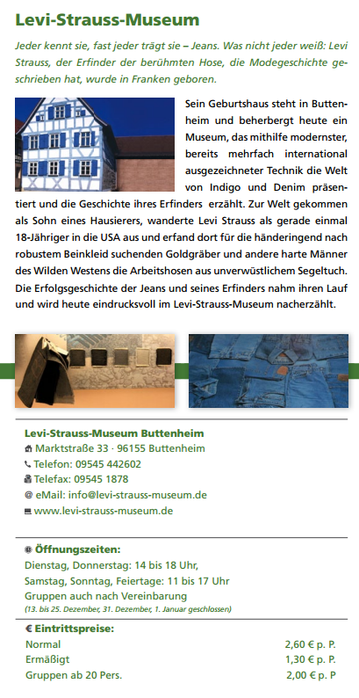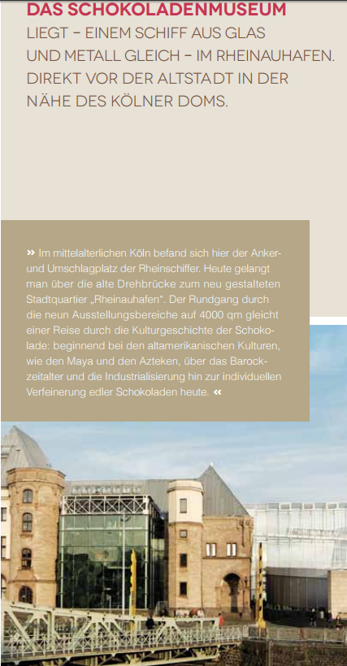

**Wo ich wohne...**ein Blog – a blog

**Claudia, 20**Ich wohne seit vierzehn Jahren in Herborn. Ich fahre oft nach Gießen, aber ich bin immer froh, wenn ich von der Uni wieder nach Hause fahren kann. Es gibt zwar nicht sehr viel zu tun, aber das macht mir nichts aus. Ich brauche nur meine Freunde anzurufen und in zehn Minuten sitzen wir zusammen in einer der vielen Kneipen in der Altstadt und reden miteinander. Und nachher kann ich einfach nach Hause laufen.

**Lars, 25**Seit fünf Jahren wohne ich auf dem Lande. Früher habe ich in Berlin gewohnt. Klar hat das Spaß gemacht, in einer Weltstadt zu wohnen. Aber ich denke jetzt nie daran und auf dem Bauernhof habe ich alles, was ich brauche. Das geht allerdings nicht ohne Wagen und Telefon, denn hier gibt es so gut wie keine öffentlichen Verkehrsmittel.

**Michael, 19**Ich wohne in einer Wohnung in Offenburg, etwa fünf Gehminuten vom Bahnhof. Es gefällt mir dort, denn ich kann morgens im Stadtpark joggen. Ich habe daran gedacht, nach Freiburg zu ziehen, weil es dort viel mehr zu tun gibt, besonders was Sport betrifft. Aber da so viele Leute dort studieren wollen, sind die Lebenskosten viel höher und ich muss ein paar Jahre warten, bis ich dahinziehen kann.

**Sozial Probleme**ein Zeitschriftenartikel – a magazine article

Ich heiße Mehmet. Ich bin in Berlin geboren, aber meine Eltern kommen aus der Türkei. Unser Stadtviertel ist sehr multikulturell und mein Vater hat hier ein türkisches Lebensmittelgeschäft. Es gefällt mir sehr gut in Deutschland, aber es war manchmal nicht einfach für mich.

Meine Eltern sprechen nur sehr wenig Deutsch, deshalb reden wir zu Hause nur Türkisch. Wir haben auch viele türkische Nachbarn. In der Schule musste ich Deutsch lernen, denn der Unterricht ist auf Deutsch. Ich hatte zuerst sehr schlechte Noten, weil ich nichts verstanden habe. Jetzt spreche ich aber sehr gut Deutsch und ich habe ein ausgezeichnetes Abschlusszeugnis. Ich habe sogar schon einen Ausbildungsplatz gefunden. Leider haben manche meiner türkischen Freunde Probleme, Arbeit zu finden, weil sie nicht so gut in der Schule waren.

Übrigens habe ich die türkische und deutsche Staatsangehörigkeit, das finde ich praktisch.

**Kurortbroschüre**eine Broschüre – a brochure

Streß und Rückenschmerzen? Besuchen Sie unsere Sauna. Dann nehmen Sie ein Thermalbad und Ihre Schmerzen werden verschwinden.

Rauchprobleme? Häufige Diäte? Besuchen Sie Dr Scherzer Psychiater in seiner Klinik. Hypnose kann helfen – Sie schlafen ein und Sie wachen als neuer Mensch auf.

Aerobik für alle! Jede Stunde mit Birgit oder Tina! Im großen Saal! Turnschuhe nicht vergessen.

Kindergarten von 9 – 15 Uhr, damit sie wirklich einen ruhigen Tag haben können.

Genießen Sie ihren Körper in unserem Schönheitssalon. Frisur und Schminke sowie Gesichtsmassagen werden zu billigen Preisen angeboten.

Genießen sie die frische Luft in den Bergen. Unser Reitstall bietet Ihnen gut erzogene Pferde, mit denen Sie ohne Anstrengung in die Berge gehen können.

Nach einem anstrengenden Tag besuchen Sie doch die Kneipe! Es gibt auch eine Terrasse mit Blick auf die Berge. Und vor allem, zwischen 17h – 19h sind alle Getränke 3,00 € !

Das Kurrestaurant bietet nur gesunde Speisen. Alles ist aber lecker, lecker, lecker!

**Meine Autobiografie**eine Autobiografie – an autobiography

Ich bin im Frühling, am 23 April 1928, in Hannover geboren. Ich habe braune Augen und große Ohren. Ich wurde Otto Kaufmann genannt. Als Kind fand ich die Schule ziemlich langweilig und ich schlief oft ein. Nur Erdkunde hatte ich gern. Ich war ein typischer Teenager und probierte Alkohol und Zigaretten. Mit neunzehn habe ich mich zum ersten Mal verliebt. Sie hatte schwarze Haare und dunkle Augen. Sie hieß Liselotte und schaute mich nie an, weil ich kein Geld hatte. Ich war drei Jahre arbeitslos! Eines Tages spazierte ich mit dem Hund und ich fand eine Halskette. Was sollte ich machen? Die Halskette zur Polizei bringen oder sie verkaufen? So ein Dilemma! Ich war brav und ging zur Polizei. Die Belohnung dafür war 10,000 Mark!! Ich wettete das Geld auf ein Pferd namens Stampfer und gewann tausend Mark. Ich habe das Pferd gekauft und bin jetzt einer der reichsten Männer in Deutschland. Ich wohne in einem großen Haus in Hannover. Ich habe meine alte Liebe, Liselotte, geheiratet und habe vier Kinder und zwölf Enkel. Ich wette, dass ich einer der glücklichsten Großväter der Welt bin!

**Probleme in der Schule**ein Blog – a blog

**Torsten:** "Ich gehe zur Zeit gar nicht gerne in die Schule. Ich bin ziemlich schwach in Mathe und jetzt habe ich auch noch sehr schlechte Noten in Erdkunde und Französisch. Mein Klassenlehrer sagt, dass ich sitzen bleiben werde, wenn ich in Zukunft nicht fleißiger bin. Ich bin aber nicht faul! Ich verstehe Mathe einfach nicht, es ist zu schwierig! Manchmal hilft mir mein Bruder und erklärt es mir, dann kann ich einige Fragen beantworten. In Klassenarbeiten schreibe ich von meinen Freunden ab. Ich habe nur einen Wunsch: Ich möchte versetzt werden, weil ich mit meinen Freunden in einer Klasse bleiben will!"

**Gabi:** "Ich habe gerade sehr viel Stress in der Schule. Ich mache Abitur und ich habe deshalb überhaupt keine Freizeit mehr. Meine Freundinnen finden mich langweilig, weil ich nie Zeit habe. Das finde ich sehr schade, aber ich möchte die Prüfungen bestehen und ich möchte natürlich sehr gute Noten. Nach dem Abitur möchte ich auf die Fachhochschule gehen und Informatik studieren."

**Sebastian:** "Ich habe viele Probleme mit meinen Lehrern, weil ich oft blau mache. Meine Mutter findet das schlimm. Sie sagt, dass ich schlechte Noten bekomme, wenn ich so oft abwesend bin. Das ist nicht richtig: Ich bin ziemlich intelligent und ich langweile mich in der Schule. Ich finde, das ist mein Problem! Ich muss dann eben mal nachsitzen oder eine Strafarbeit schreiben, na und? Hauptsache, ich habe später einen guten Abschluss in der Mittleren Reife."

**Umweltschutz**ein Abschnitt – an Article

**Veronika:** "Ich mache mir große Sorgen um unsere Umwelt. Ein großes Problem ist die Luftverschmutzung. Die Abgase der Autos, der Fabriken und der Kraftwerke sind schädlich für die Umwelt. So entsteht zum Beispiel saurer Regen, nur eines von vielen Problemen.

Auch die Meere sind in Gefahr. Wenn ein Öltanker einen Unfall hat, sterben alle Meerestiere, weil das Öl das Wasser verschmutzt. Am schlimmsten ist jedoch ein Unfall in einem Kernkraftwerk, wie in Japan. Erneuerbare Energien, wie Wind- und Sonnenenergie sind die Zukunft, nicht Atomkraft! Wir verschwenden zu viel Energie. Warum machen so viele Leute nicht die Heizung und das Licht aus, wenn sie in ein anderes Zimmer gehen?"

**Karl:** "Besonders schlimm finde ich den globalen Treibhauseffekt. Sprühdosen, die FCKW-Treibgase verwenden, sind schuld daran. Das Ozonloch ist gefährlich. Die ultravioletten Strahlen der Sonne können Krebs auslösen.

Wir holzen den Regenwald ab und das Ergebnis ist: Es gibt weniger Bäume, die Sauerstoff produzieren und viele Tierarten gibt es heute schon nicht mehr. Unsere Bauern benutzen zu viele Düngemittel und Pestizide. Das verschmutzt den Boden.

Was können wir tun, um die Umwelt zu schützen? Wir können zum Beispiel Pfandflaschen kaufen und Einwegflaschen recyceln. Wir können mit dem Fahrrad fahren und Luftverschmutzung durch Autoabgase vermeiden. In Deutschland kann man nur bleifreies Benzin tanken. Man sollte auch mehr erneuerbare Energien nutzen.

**Einkaufen**ein Abschnitt – an Article

**Sebastian**

Meine Eltern kaufen nicht gern im Supermarkt ein. Meine Mutter meint, die Preise sind zu hoch. Auβerdem kann man frischeres Obst und Gemüse auf dem Bauernmarkt kaufen. Es gibt eine gute Metzgerei im Dorf, wo man Fleisch von hoher Qualität kaufen kann. Es ist auch preiswert, und die Tiere werden nicht weit transportiert. Trotzdem gehen viele Leute in den Supermarkt, weil es einfacher ist, alles in einem Geschäft zu kaufen. Heute gibt es natürlich auch Online-Supermärkte: das ist eine gute Idee!

**Katharina**

Ich gehe gern einkaufen: das heiβt, wenn es um Kleidung geht! Ich habe jetzt einen Job und verdiene ganz gut. Ich teile eine Wohnung mit einer Freundin, so kann ich relativ viel für Kleider ausgeben. Ich fahre oft nach Bremen, weil es dort tolle Modegeschäfte gibt. Sonst kaufe ich auch ganz gern Lebensmittel, weil wir gern kochen. Normalerweise gehe ich einfach in den Supermarkt, da ich dabei Zeit sparen kann. Ich wünsche nur, ich könnte mehr Geld sparen!

**Weiter Umweltschutz**ein Blog – a blog

Die Traumreiseziele für immer mehr Menschen sind die Kanarischen Inseln, die Malediven und Ägypten. Sie suchen Sonne, Strand und eine intakte Unterwassernatur. Doch diese Paradiese sind bedroht: neue Hotels verändern die Landschaft, immer mehr Müll bedroht die Landschaft – unter und über Wasser. Die drei Filme dokumentieren den Kampf der Naturschützer und die Folgen des Tourismusbooms.

Weiße Strände auf Palmeninseln mitten im Indischen Ozean – die Malediven scheinen ideal für Touristen. Aber das empfindliche Ökosystem der Inseln ist durch die Baumaßnahmen der Tourismusbranche bedroht. Insbesondere die Korallenriffe, die wie Dämme die Inseln vor Überschwemmungen schützen. Wissenschaftler befürchten, daβ die Malediven im Meer versinken könnten.

Deutsche Urlauber sagen, daβ die Kanarischen Inseln Teneriffa, Gran Canaria und Lanzerote zu ihren Lieblingszielen gehören. Die Inseln liegen vor Westafrika im Atlantik. Die Gegend bietet eine Vielfalt einheimischer Pflanzen – und Tierarten. Aber diese Idylle ist durch den Massentourismus bedroht. Hotels werden überall gebaut, auch illegal im Naturschutzgebiet.

Korallenriffe im Roten Meer vor der Küste Ägyptens sind ein Paradies für Taucher aus aller Welt. Aber der Tourismus hat in der Natur beträchtliche Spuren hinterlassen. Das Forscherteam findet immer wieder groβe Probleme an den Korallen, die Tauch-Rowdies oder unerfahrene Taucher hinterlassen.

**Sindbad**ein Theaterstück – a play

SCHEHERASADE: So verließ Sindbad am nächsten Tag Bagdad und reiste zuerst in die Hafenstadt Basra, um sich dort ein Schiff zu suchen. Er nahm viele Waren und Güter mit, weil er auf seiner Reise Handel treiben wollte.

*Jetzt erhebt sich die Besatzung des Schiffes, und Sindbad geht auf sie zu.*

SINDBAD: Sallam aleikum, Kapitän (beide verbeugen sich)! Wohin geht deine Reise?

KAPITÄN 1: Sallam aleikum, Effendi! Wenn Allah will, werden wir nach Indien segeln.

SINDBAD: Dahin möchte ich auch. Ich bin der Kaufmann Sindbad aus Bagdad. Nimmst du mich mit, Kapitän?

KAPITÄN 1: Ja, du kannst mitkommen. Hier, diese beiden Effendis sind auch Kaufleute, die nach Indien wollen.

*Sindbad und die beiden Kaufleute begrüßen sich. Sindbad betritt das Schiff und setzt sich.*

KAPITÄN 1: Anker auf! Es geht los.

SCHEHERASADE: Sie reisten von einer Insel zur anderen, von einem Meer ins andere, von einem Ufer an das andere. So ging es lange Zeit, bis sie eines Tages eine wunderschöne Insel erreichten.

**Teilzeitjobs**ein Blog – a blog

**Petra:**  
Im Moment habe ich keinen Job, aber letzten Sommer habe ich in einem Supermarkt gearbeitet. Der Lohn war nichts Besonderes, aber wenn ich das Geld dazurechnete, das ich von meinen Eltern bekam, bin ich damit ausgekommen. Dieses Jahr konzentriere ich mich auf meine Studien. Letzten Endes ist es wichtiger, die Prüfungen zu bestehen und einen Beruf zu haben, wo man viel Geld verdienen kann.

**Max:**  
Ich bin zur Zeit an einer Tankstelle tätig. Die Arbeit gefällt mir ziemlich gut, aber ich muss jeden zweiten Abend von 20.00 bis 24.00 arbeiten. Da kann ich nicht mit meinen Freunden ausgehen, denn an den anderen Abenden muss ich Hausaufgaben machen. So muss ich entweder meine Freunde aufgeben oder meinen Job oder meine Hoffnung, auf die Uni zu gehen.

**Die Bäckereifamilie (Fn)**ein Blog – a blog

Ich heiße Monika. Bei uns zu Hause haben wir alle viel zu tun. Mein Vater ist Bäcker von Beruf und hat sein eigenes Geschäft. Meine Mutter hilft ihm. Sie ist keine Verkäuferin, sondern sie arbeitet im Büro, schreibt Rechnungen, Briefe, usw. Es war früher Opas Geschäft. Aber er ist jetzt pensioniert.

Meine Geschwister und ich müssen jeden Tag ziemlich früh aufstehen, und mein jüngerer Bruder Jens und ich arbeiten eine halbe Stunde oder so im Laden, bevor wir in die Schule gehen. Dann gegen halb acht kommt meine Cousine Barbara an und arbeitet bis vier Uhr nachmittags. Sie hat Verkäuferin gelernt. Mein älterer Bruder Franz ist auf der Berufsschule und lernt Konditor, um später mit Vater zu arbeiten.

Spät nachmittags trage ich die Abendzeitungen aus, bevor ich meine Hausaufgaben machen kann.

May 2002 – Foundation & Higher Reading

**Urlaub in Spanien (Fn)**ein Blog – a blog

Wir stehen um 6 Uhr auf und frühstücken sofort.  
Wir fahren etwa eine Stunde bis zum Flughafen und dort parken wir unser Auto. Dann trinken wir einen Kafee im Flughafen.  
Wir steigen ins Flugzeug um neun Uhr fünfzehn ein und kommen gegen Mittag in Spanien an.  
Wir nehmen ein Taxi zum Hotel und kriegen unsere Schlüssel von der Empfangsdame und packen unsere Koffer aus.  
Eine Stunde später spielen wir schon am Strand.

May 2002 – Foundation Reading

**Wie kommt man dahin? (Fn)**ein Interview – an Interview

**Anna:** Meine Mutter bringt mich morgens in die Schule, weil sie mit dem Auto zur Arbeit fährt.

**Birgit:** Fahrrad fahren ist schön, aber die Stadt ist zu weit weg. Ich fahre lieber mit dem Bus.

**Corinne:** Also, wenn ich in die Stadt fahren muss, nehme ich immer die Straßenbahn. Das ist am einfachsten.

**David:** Die Straßenbahn ist relativ billig, aber die Haltestelle ist 20 Minuten on hier. Ich spare liebe Geld und laufe zur Schule!

**Eduard:** Meine Freundin findet es immer lustig, wenn ich mit meinen Schulsachen aus einem großen Mercedes aussteige – aber mein Vater ist ja Taxifahrer von Beruf!

**Frank:** Ich bin noch zu jung für ein Motorrad. Im Moment muss ich noch zu Fuß kommen.

May 2005 – Foundation Reading

**Katrinas neues Haus (Fn)**ein Brief – a letter

Liebe Tante Liddi,  
Hoffentlich geht’s dir jetzt besser! Ich habe viel zu erzählen, denn wir sind schon vierzehn in unserer neuen Wohnung.

Wir haben eine tolle Aussicht hier vom vierten Stock, denn das Wohnhaus liegt in der Nähe on einem Bauernhof zwei Kilometer außerhalb der Stadt.

Die Küche dund das Wohnzimmer liegen beide auf der Südseite und bekommen viel Sonne. Das Wohnzimmer hat auch einen Balkon, und er ist groß genug, dass wir alle vier bei gutem Wetter draußen essen können. Das Elternschlafzimmer und die zwei kleineren Schlafzimmer sind hinten. Das zweite Zimmer ist groß genug für Anna und mich, auch für unsere Arbeitstische. Das Dritte is immer für Besuch da. Also besuch‘ uns mal! Platz haben wir genug!

Bis bald! Liebe Grüße,  
Katrina

May 2009 – Foundation Reading

**Ingrids Stundenplan (Fn)**ein Bericht – a report

Mathe ist die erste Stunde der Woche.  
Als letztes Fach der Woche finde ich die Doppelstunde Kochen sehr gut.  
Montags haben wir eine Doppelstunde Sport nach der Pause.  
Die Doppelstunde Kinst mag ich sehr gern. Wir dürfen anfangen, sobald wir Morgens in der Schule ankommen!  
Ich finde es toll, dass wir Englisch immer sofort nach der großer Pause haben. Die Lehrerin ist nie böse, wenn wir eine Minute zu spät kommen!  
Turnen in der Fünften ist dumm, denn wir müssen danach schnell laufen, damit wir zur Musikstunde nicht zu spät kommen!  
Die Doppelstunde Technik ist toll. Ich finde es sehr schön, etwas Praktisches zu machen, nachdem wir Mathe und Latein haben.

June 2007 – Foundation Reading

**Campingplatz (Fn)**ein Brief – a letter

Campingplatz „Am See“  
Meerbusch, 9. April 2016

Sehr geehrter Herr Brown,  
Vielen Dank für Ihren Brief. Ich habe einen Platz für Ihren Wohnwagen reserviert, und zwar für drei Übernachtungen am Pfingstwochenende. Wir bitten Sie, Ihr Auto auf den großen Parkplatz hinter dem Empfang zu stellen.

Die Busverbindung in die nächste Stadt ist sehr gut und die Haltestelle ist direkt am Eingang. Parken in der Stadtmitte ist nähmlich sehr schwierig und sehr teuer. Samstag ist – wie immer – Markt.

Am See können Sie auch ein Ruderboot mieten. Das Wasser ist sehr schön sauber, das Schwimmen ist allerdings nach Sonnenuntergang verboten.

Neben dem Empfang haben wir einen kleinen Laden – Öffnungszeiten 7-12.00 Uhr und 14-18.00 Uhr.

Wir freuen uns auf Ihren Besuch.

Hochachtungsvoll,  
*Gerhard Kaufmann*Manager

May 2008 – Foundation Reading

**Weihnachtszeit und Geschenke (Fn)**ein Email – an eMail

**Von:** KateBarrett@dol.com **An:** SylvieColomb@d-online.de  
**Gesendet:** Montag, den 29. Dezember 2015; um 10 Uhr 29  
**Betreff:** Weihnachten!  
Liebe Sylvie,  
Wie geht’s euch? Ich hoffe gut! Hier waren die Weihnachtstagen sehr schön. Ich habe von meinen Eltern einen schicken Rock gekriegt und andere Sachen von meinen Freunden. Mein Bruder Karl hat von ihnen unter anderem ein neues Rad bekommen, und ich habe ihm das Computerspiel, wovon er seit einiger Zeit gesprochen hat. Ich habe ihn damit sehr glücklich gemacht.  
Ich möchte so gern ein neues Handy. Das Alte funktioniert zwar noch, aber ich muss wohl warten. Ich weiß, dass meine Eltern im Moment nicht so viel Geld haben, denn Vater arbeitet nicht mehr in der Fabrik. Ich hoffe, er findet bald wieder Arbeit. Vielleicht werde ich einen Samstagsjob als Verkäuferin finden und selbst das Geld dafür sparen.  
Viele Grüße,  
Kate

May 2009 – Foundation Reading